**江苏省仪征中学2022-2023学年度第二学期高二地理学科导学案**

**单元活动 探究区域综合开发与整治**

研制人：李学忠 审核人：林爱红

班级：__________ 姓名：__________ 学号：________ 授课日期：2023年4月6日

**【课程标准及要求】**

|  |  |
| --- | --- |
| 课程标准 | 学习目标 |
| 以某区域为例，探究区域综合开发和整治。 | 1. 通过具体案例分析，学会探究区域综合开发与整治的一般步骤。   2.学会利用SWOT分析方法了解区域发展的优势及存在的问题。  3.通过查阅资料、分析资料，学会解决地理问题的基本方法和技能。通过活动逐步形成综合思维和人地协调观。 |

**【导读——读教材，夯基础】**

阅读选择性必修二教材第105--110页

**【导学——培素养，引价值】**

一、探究区域综合开发与整治的一般步骤

1．了解区域综合开发与整治的背景：区域 、地理环境、区域 等。

2．分析区域综合开发的优势和存在问题：

3．确定区域综合开发与整治的内容：

4．提出区域综合开发与整治的措施：包括经济、社会、 等方面。

二、探究区域综合开发与整治的主要方法

1．了解区域开发整治的背景，可以通过查阅相关的文章、书籍、报刊以及 等方式收集资料。

2．分析区域的开发优势和存在问题，可以采用SWOT分析方法

3．对比分析法：借鉴其他地区或国家的相关经验，结合区域的实际情况，以寻找一条 的开发与整治之路。

三、活动实例——以江苏省苏北地区为例

1．了解区域综合开发与整治的背景

(1)区域位置：____________________________(2)地理环境：__________________________

2．分析区域开发的优势和存在的问题

运用SWOT分析方法，从 、自然资源、劳动力成本、产业结构、 等方面分析和评价其发展的优势和劣势，为确定区域综合开发与整治的内容提供依据。

3．确定区域综合开发与整治的内容

包括自然资源综合开发利用、基础设施建设、产业结构调整、区域发展布局优化、 、苏南苏北合作发展等方面。

4．提出区域综合开发与整治的措施

主要从基础设施、 、社会事业、生态环境的保护和国家的具体政策等方面进行思考。

**【导思——析问题，提能力】**

探究区域综合开发与整治的一般步骤与主要方法

|  |  |  |
| --- | --- | --- |
| 一般步骤 | 具体内容 | 主要方法 |
| 了解区域综合开发与整治的背景 | 区域位置、地理环境、区域发展特征等 | 通过查阅相关的文章、书籍、报刊以及实地调查等方式收集资料 |
| 分析区域综合开发的优势和存在问题 | 自然方面、社会经济方面的优势和经济、社会、资源、环境等问题 | (1)SWOT分析方法  ①优势与劣势分析(SW)，主要用来分析内部条件；  ②机会与挑战分析(OT)，主要用来分析外部条件。  (2)对比分析法 |
| 确定区域综合开发与整治的内容 | 确定重点项目：如基础设施、产业布局、产业结构及演变、生态保护等 |
| 确定重点区域：如河流流域、生态脆弱地带、资源富集地区等 |
| 提出区域综合开发与整治的措施 | 经济、社会、生态等方面 |

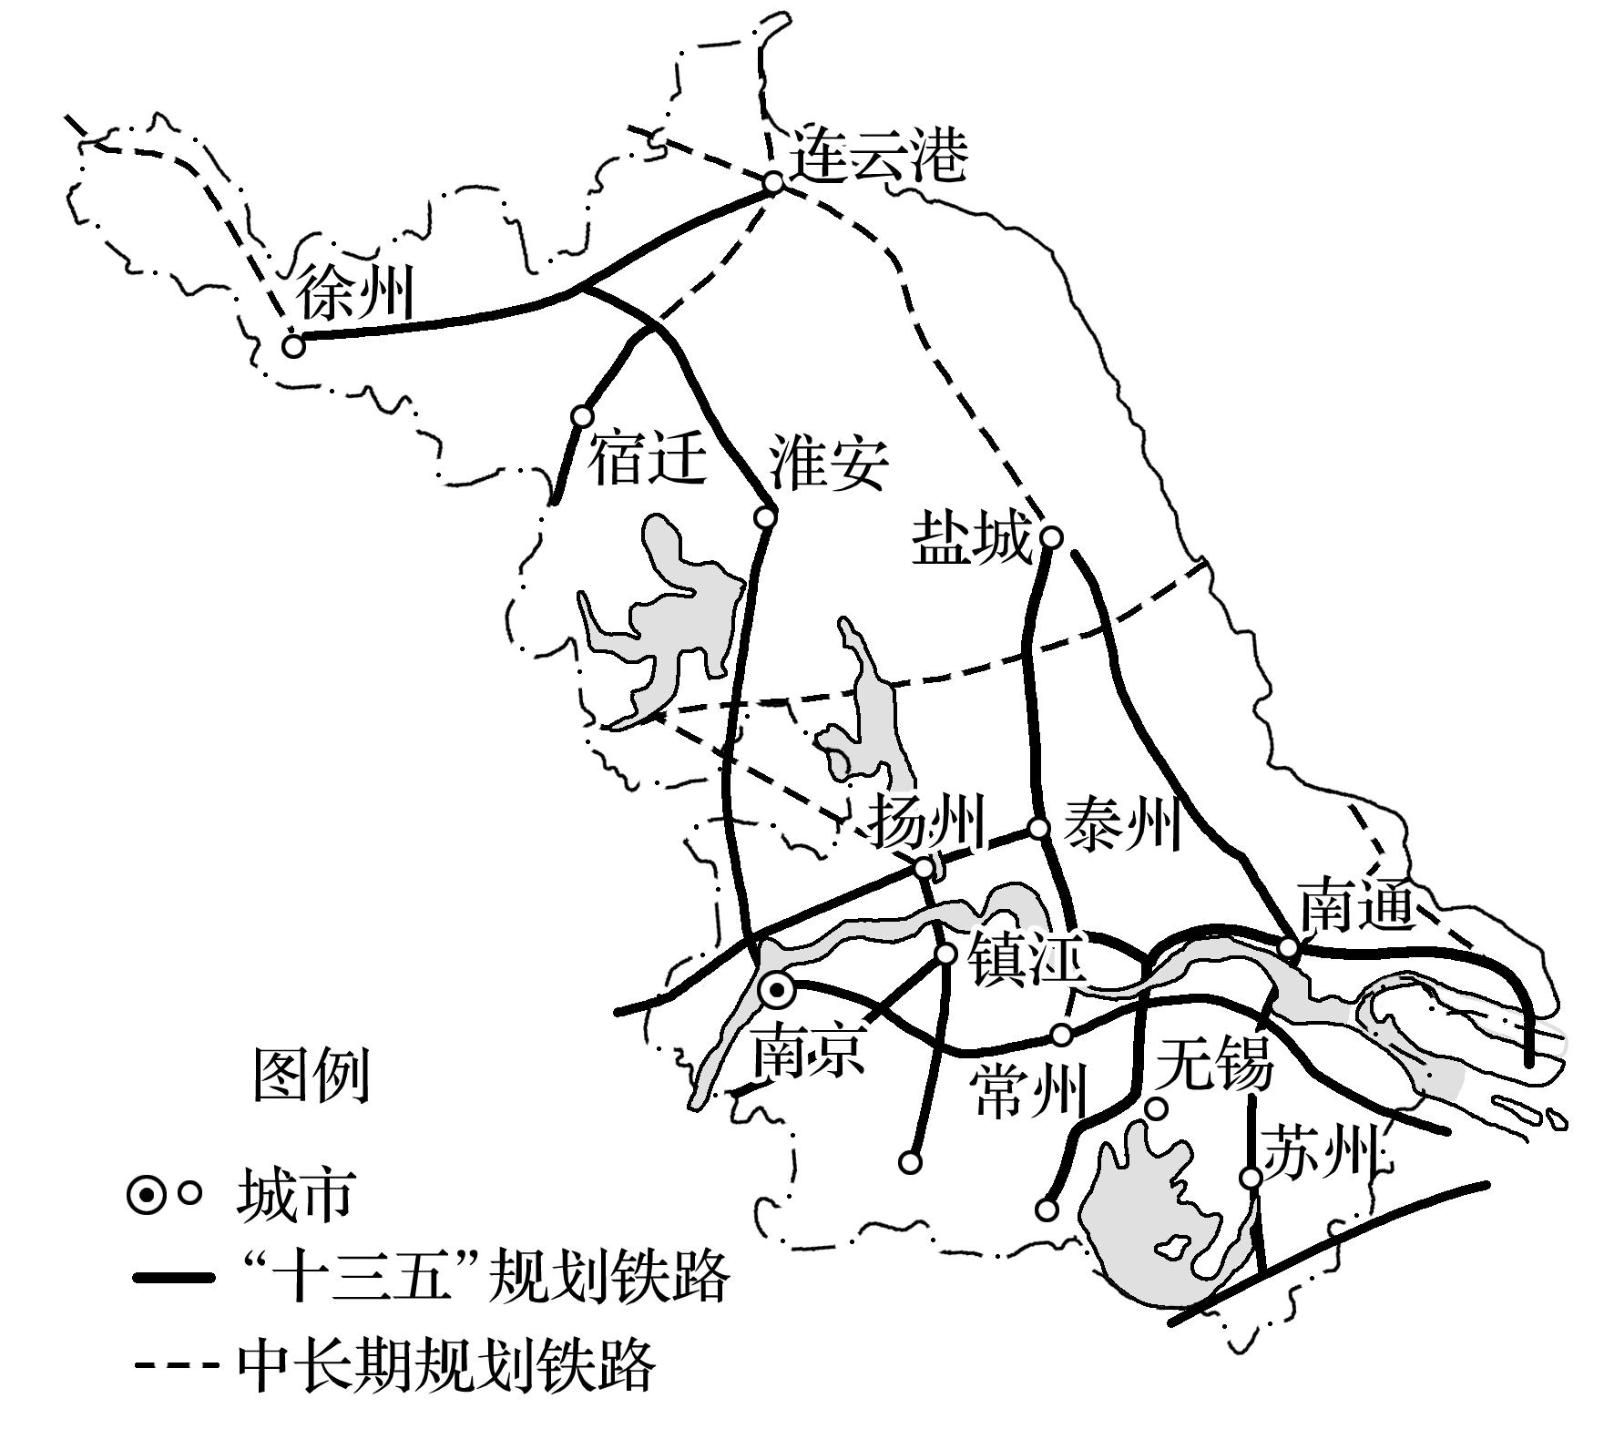**【导练——解例题，找方法】**

江苏省处于东部沿海地区，随着经济的快速增长、苏南、苏中、苏北地区间出现了区域发展不均衡现象。“十三五”期间，江苏省制定了全面提升交通路网的战略规划。下图是“江苏省主要铁路规划图”。读图完成1～2题。

1．相对于苏北、苏中地区，苏南地区经济发展最主要的优势条件是(　　)

A．土地和水热资源更加充足 B．人口密集，劳动力丰富

C．受上海经济辐射带动作用大D．开发较早，政策更加优惠

2．江苏省“十三五”铁路网规划的实施，将带来最主要的影响是(　　)

A．加强与上海的联系，促进苏南地区快速发展

B．实现南北联动，推动三大区域经济协调发展

C．加强东西联系，减小东部和西部地区的差异

D．拉动内需，提升铁路沿线的土地和房产价值

**【课堂检测】**

阅读材料，回答下列问题。

材料一　我国东南沿海某行政村总人口2 750人，其中70%外出就业生活。留村人口绝大多数从事农业生产活动，其中60岁以上占36%。近年来，该村农业的总产值与收入有下滑趋势，家庭年均收入约5万元，主要源自外出务工。

材料二　图1为某村等高线地形及立体农业示意图，图2为某村土地利用结构图。

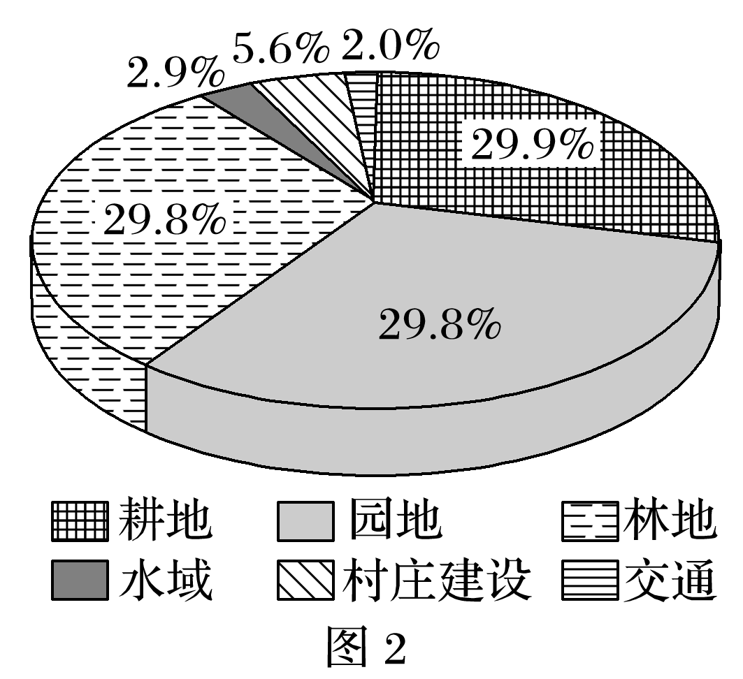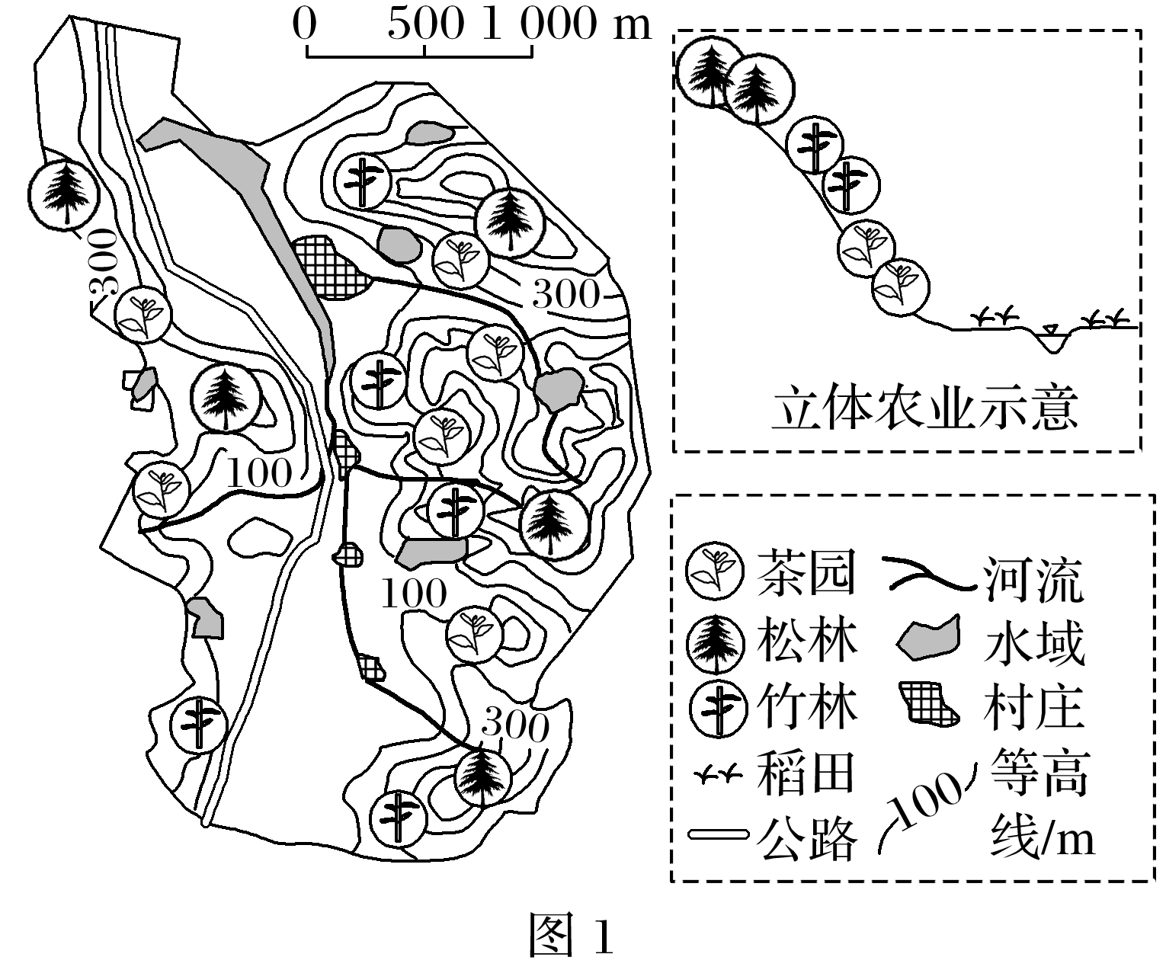

(1)该村土地利用结构的主要特征有____________________________________________。

(2)分析该村立体农业空间布局形成的主要自然原因。

(3)指出该村目前经济社会发展中出现的主要问题。

(4)依据当地资源利用状况，为振兴该村经济可积极拓展的产业有_______________________

________________________________________________________________________。

**江苏省仪征中学2022—2023学年度第二学期高二地理学科作业**

**单元活动 探究区域综合开发与整治**

研制人：李学忠 审核人：林爱红

班级：________姓名：________学号：_______时间：3月27日作业时长：20分钟

**【基础过关】**

2017年3月，国务院印发《东北地区与东部地区部分省市对口合作工作方案》。下表示意三省四市的对口合作关系。据此完成1～3题。

|  |  |  |  |  |  |
| --- | --- | --- | --- | --- | --- |
|  | 东北地区 | 东部地区 |  | 东北地区 | 东部地区 |
| 对口合作的省 | 辽宁 | 江苏 | 对口合作的市 | 沈阳 | 北京 |
| 吉林 | 浙江 | 大连 | 上海 |
| 黑龙江 | 广东 | 长春 | 天津 |
| 哈尔滨 | 深圳 |

1.东部地区最有利于促进东北地区特色农业及农产品发展的因素是(　　)

A．劳动力 B．市场 C．技术 D．交通

2．与东部地区相比，东北地区经济发展的主要优势是(　　)

A．水资源充足 B．资金雄厚 C．发展空间大 D．民营经济活跃

3．对口合作工作方案的实施(　　)

①促进东北地区人口流向东部地区　 ②优化东北地区的营商环境

③推进中蒙俄经济走廊建设　 ④促进产业的分工与合作

A．①②③ B．②③④ C．①③④ D．①②④

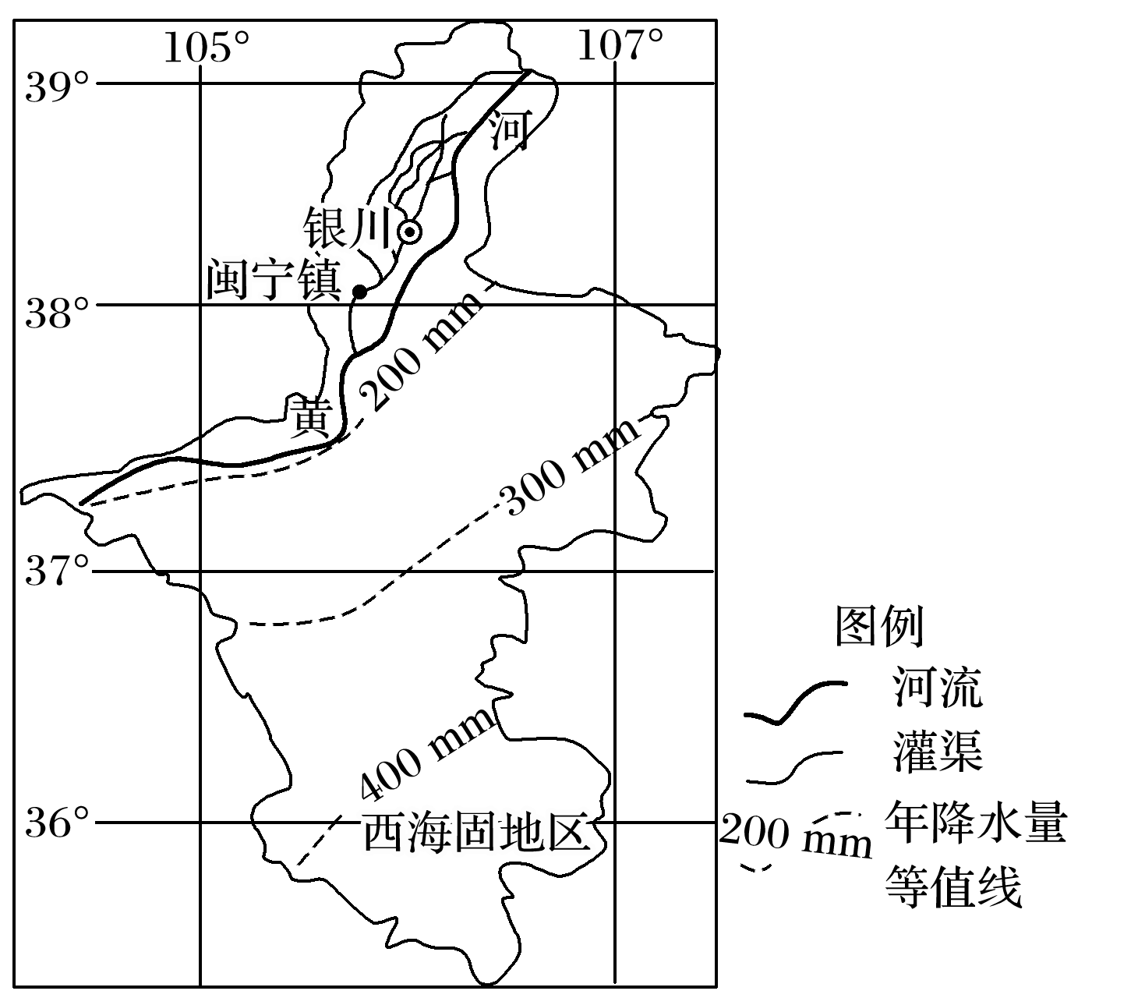宁夏回族自治区的西海固地区，是位于黄土丘陵区的七个国家级贫困县的统称。1996年，福建和宁夏启动对口扶贫协作，西海固地区4.4万的贫困人口搬迁至宁夏北部乡镇。为纪念闽宁合作，这座生态移民乡镇被命名为闽宁镇(下图)。据此回答4～6题。

4．下列地形区中，与西海固地区地理环境特征最接近的是(　　)

A．黄土高原 B．内蒙古高原

C．秦岭山地 D．渭河谷地

5．关于闽宁镇因地制宜发展农业的措施，不可信的是(　　)

A．鼓励水果栽培 B．加强牲畜养殖

C．推广蔬菜种植 D．发展水田农业

6．下列经济活动能够体现闽宁区域协作的有(　　)

①福建利用侨乡优势为宁夏招商引资　②宁夏利用劳动力优势向福建输出劳务　③宁夏利用福建港口优势向海外输出特色农产品　④福建投资者在宁夏经营轻纺工厂

A．①②③ B．①③④ C．①②③④ D．②③④

（★）在目前的技术条件下，电力是不能被大量储存起来的。电力使用白天多于夜晚。抽水蓄能电站是利用过剩的电能把下水库的水抽到上水库储存，用电量大时放水发电(抽水时每耗1度电，可在放水时发约0.7度电)。图1为“浙江天目山天荒坪抽水蓄能电站所在地的航拍图”，图2示意该电站发电原理。据此完成7～9题。

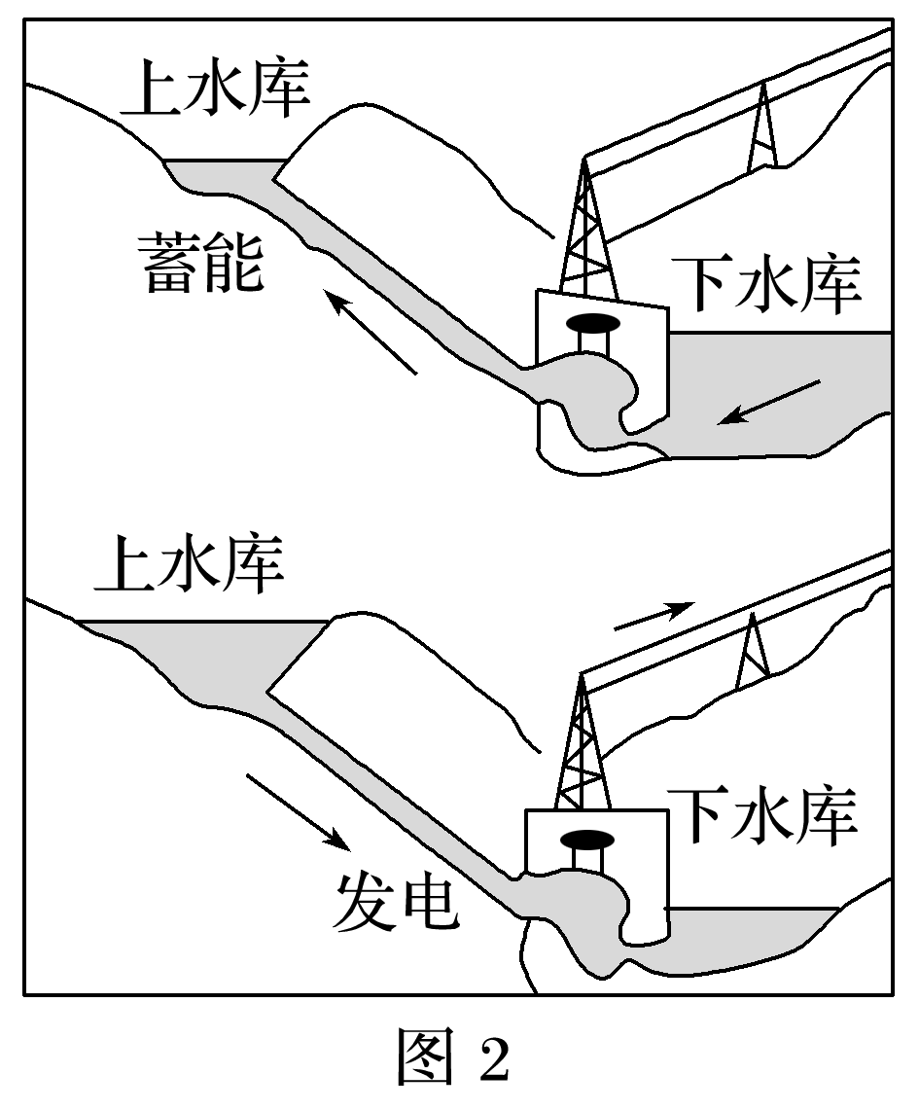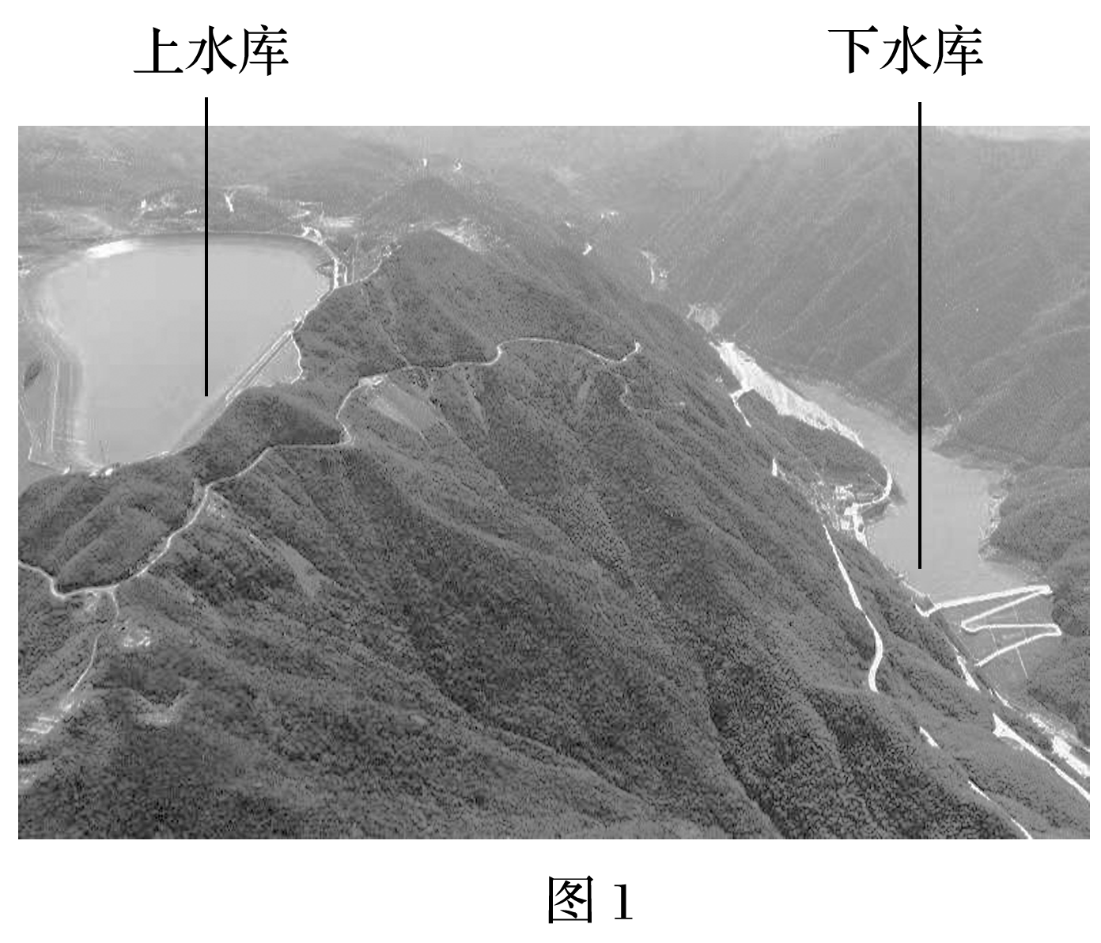

7．该抽水蓄能电站建在天荒坪的主要原因是该地(　　)

A．地质条件好 B．地势落差大 C．人口数量多 D．经济发展水平高

8．我国东西部地区抽水蓄能电站每天抽水蓄能的时间东部地区晚于西部地区，主要原因是(　　)

A．东部地区经济发达，用电高峰期延续时间较长

B．东部地区水力资源丰富，水力发电量大

C．西部地区经济落后，发电量严重不足

D．西部地区降水少，水库蓄水量不足

9．推测天目山抽水蓄能电站开始抽水蓄能时间最晚的时段是(　　)

A．1～2月 B．4～5月 C．7～8月 D．11～12月

**【能力提升】**

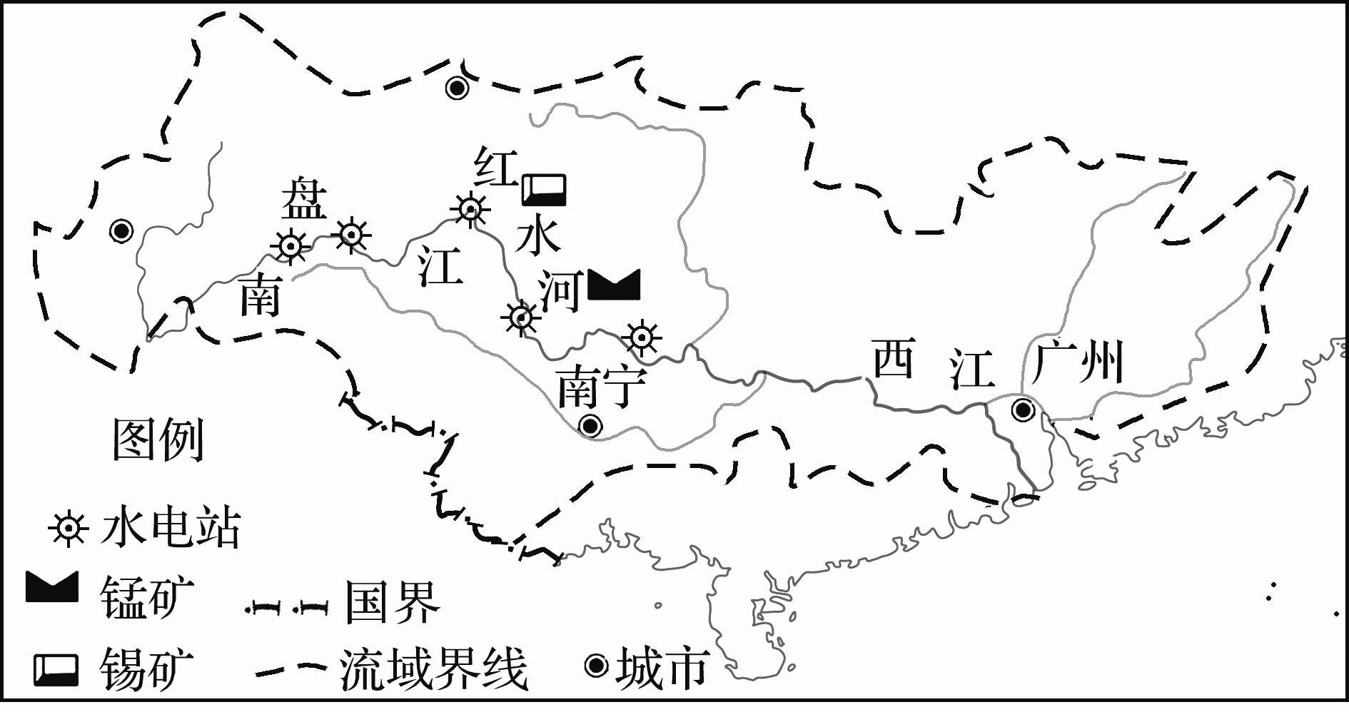（★）红水河是西江上游的别称，流域内山岭连绵，地形崎岖，水力资源十分丰富，其梯级开发已被我国政府列为国家重点开发项目。读图回答10～11题。

10．红水河水力资源丰富的主要原因是(　　)

①降水丰富，水量大　②含沙量小，无结冰期

③地形崎岖，落差大　④平行水系，支流多

1. ①② B．③④

C．①③ D．②④

11．除开发水电外，红水河流域综合开发利用的方式还有(　　)

①发展钢铁工业　②发展有色冶金

③小麦种植　 ④水产养殖

A．①③ B．②④ C．①② D．③④

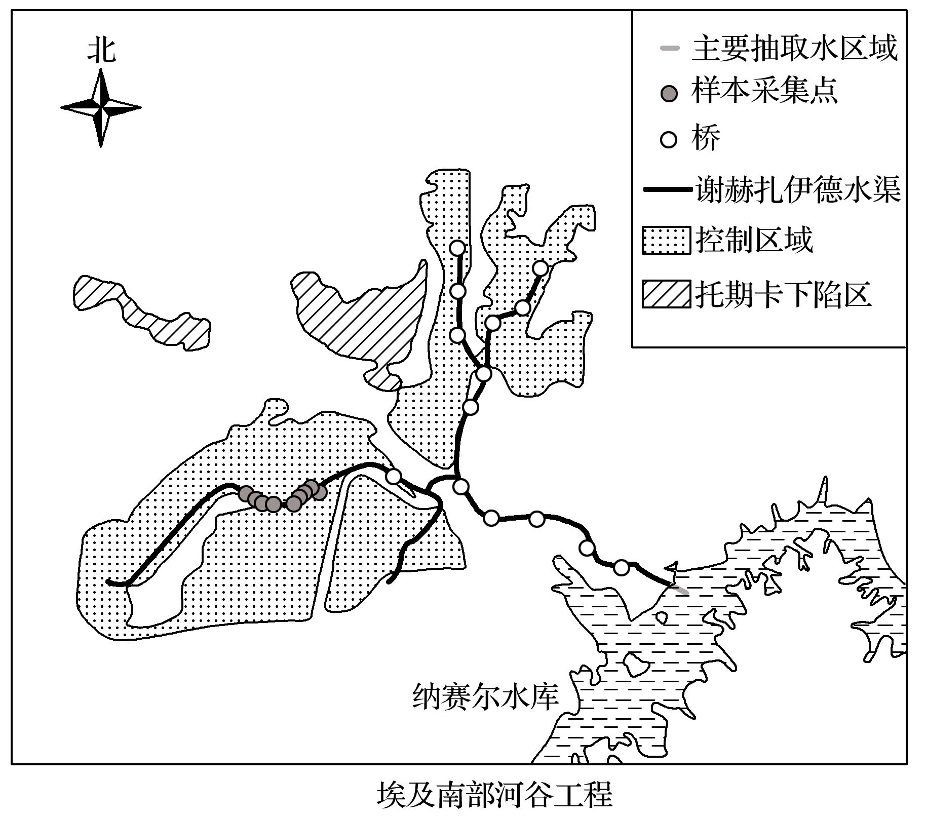1996年，埃及开始建设南部河谷工程，从尼罗河上的纳赛尔水库提水，通过新修建的运河输往埃及西部沙漠地带的新河谷地区(如下图)。新河谷地区除兴建农业区外，还将建立工业区、商业区、居民生活区、旅游区，并修建铁路、公路等基础设施吸引人们迁入。据此完成12～13题。

12．埃及建设南部河谷工程的主要目的是(　　)

A．增加耕地面积，缓解人地矛盾 B．开发新河谷，改善老河谷环境

C．开发沙漠地带，发展沙漠旅游 D．开挖新运河，加强区际联系

13．埃及南部河谷工程建成后将(　　)

A．明显改善老河谷地区的水质 B．防治老河谷地区土地退化

C．缓解新河谷地区土壤盐碱化 D．改善新河谷地区生态环境

14．阅读图文材料，完成下列要求。

中亚地广人稀，自然和农业资源极为丰富，与我国经济互补性强。其中，哈萨克斯坦是我国在中亚最大的贸易伙伴。中—哈国际合作示范区位于丝绸之路经济带的北通道，是我国面向中亚地区的重要战略节点和门户。下图为中亚地区和中—哈国际合作示范区(虚线范围)示意图。

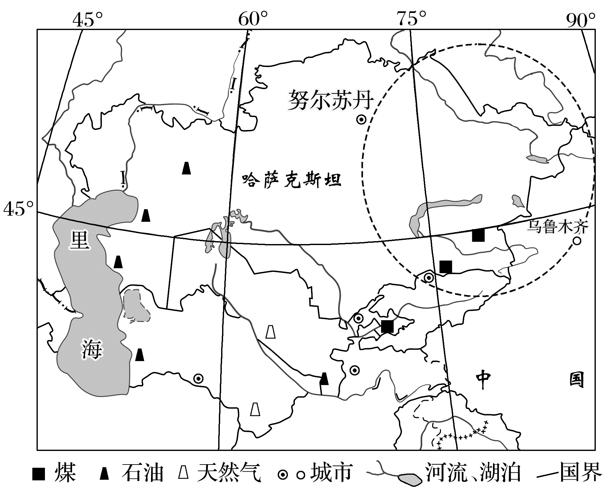

(1)说明我国大量制造企业落户于中—哈国际合作示范区的主要原因。

(2)说出丝绸之路经济带的建设对中亚地区的积极意义。

**高二地理补充练习**

在黄河中游有两座著名的水利工程——三门峡和小浪底。当初的三门峡水库设计没有考虑到冲沙功能，致使库区泥沙淤积严重，水库几近报废。新建的小浪底水库考虑到水利工程建设对流域内上下游的影响，充分发挥了调水冲沙功能。2006年6月15日至7月3日，小浪底进行了第五次调水冲沙，黄河下游河道得到全面冲刷，下游主槽过流能力显著增强。据此回答1～2题。

1．小浪底水利工程与三门峡水利工程相比(　　)

①更注重水利工程的经济效益　 ②更注重水利工程的环境效益

③更具有防灾减灾意识　 ④更充分地考虑到水利工程对环境的影响

A．①②③ B．①③④ C．②③④ D．①②③④

2．选择在6月15日至7月3日进行调水冲沙的主要原因是(　　)

A．此时黄河流量小 B．预留库容为防汛做准备

C．此时黄河流域进入汛期 D．减少水库的泥沙淤积

渭干河是塔里木河的支流之一，目前已无水注入塔里木河。骆驼脖子水电站是渭干河梯级开发中的第五级水电站，已于2016年开始建设。读“渭干河流域图”，回答3～4题。

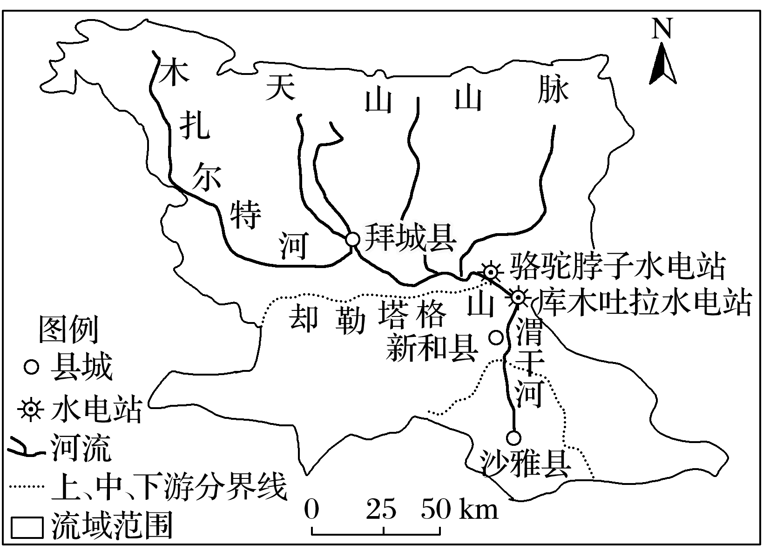3．渭干河流域降水的空间分布特点是(　　)

A．东多西少，南多北少

B．东多西少，北多南少

C．西多东少，南多北少

D．西多东少，北多南少

4．渭干河梯级开发的主要作用是(　　)

A．防洪与发电 B．发电与灌溉

C．灌溉与航运 D．防洪与航运

5．骆驼脖子水电站建成后对渭干河中下游的影响是(　　)

A．削减洪峰，减轻洪涝灾害

B．蓄积雨水，改良土壤水分

C．蓄水冲沙，减轻河道淤积

D．调节水量，保障灌溉用水

基础设施互联互通是“一带一路”构建的优先和重点领域。下图示意2014年中国与“一带一路”区域之间的国际航空运输联系及比重。结合所学知识，完成6～7题。

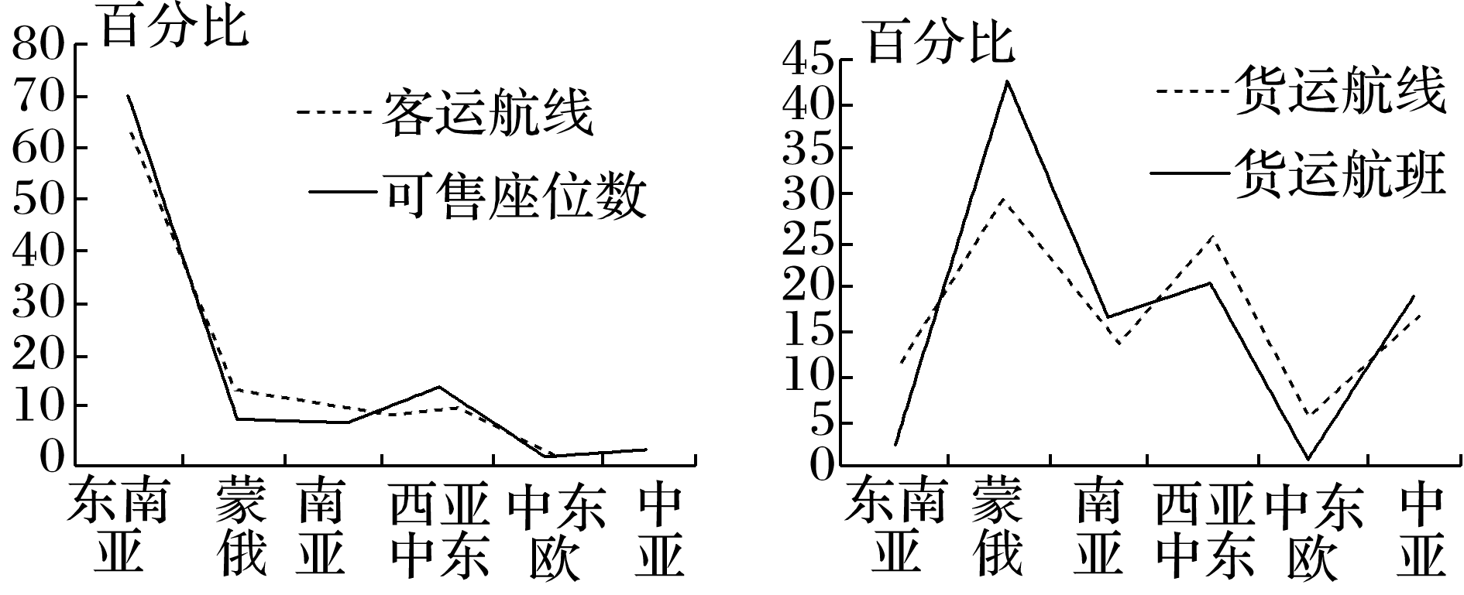

6．在中国与“一带一路”区域联系的客运航线中占比最高的为东南亚地区，主要原因是东南亚地区(　　)

A．经济发达 B．旅游业发达 C．航空业领先 D．劳动力短缺

7．中国与蒙俄地区的货运航线比重最大，中国向蒙俄运输的货物最可能是(　　)

A．煤炭 B．木材 C．服装 D．钢材